KLASA IV A – PONIEDZIAŁEK 15.06.2020 R.

Informatyka
Temat: Akapit, wyrównanie.
- Akapit – to fragment tekstu, który kończy się znakiem Enter. Często początek akapitu wyróżnia się wcięciem.
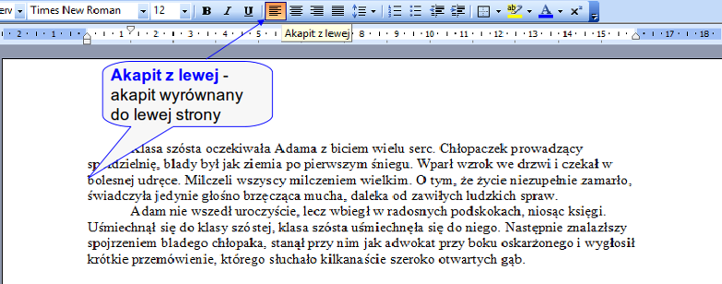

https://www.youtube.com/watch?v=RZNIU8XUTjw&list=PLUVYkJRYU4wLGcWm6J7xkBAEKxY8q1-tn&index=3
https://www.youtube.com/watch?v=9KSr12rPdxY

Wychowanie fizyczne
Temat: Poznajemy gry i zabawy lekkoatletyczne z przyborami.

Język angielski
Temat: Present continuous tense – negative sentences. Czas teraźniejszy ciągły – zdania przeczące.

Instrukcja dla ucznia:
1.Przepisać zdania przeczące z tłumaczeniem w czasie Present continuous tense do zeszytu z tabelki gramatycznej (str.101, podręcznik).
2. Wybrać prawidłowe formy gramatyczne w czasie Present continuous tense– ćw. 5 str.101, podręcznik.
3. Napisać w zeszycie ćw.6 str.101, ćw. 6 str.110, podręcznik (napisać zdania przeczące do podanych zdań twierdzących).

Język polski
Temat: W baśniach ortograficzne próby nie prowadzą do zguby – powtórzenie zasad ortograficznych.
1. Przypomnienie zasad ortograficznych.
2. Ćwiczenia powtórzeniowe – on-line i zeszyt ćwiczeń.

Język niemiecki

Temat: Ćwiczenia interaktywne.

Instrukcja dla ucznia:
Proszę przygotować swój login i hasło ( przypomnę w razie zgubienia).
Na lekcji pracujemy na platformie www.learningapps.com
Tam przygotowałam kilka ćwiczeń, które wykonamy na lekcji.

